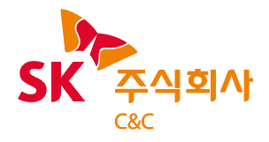
2022년 취업 연계형 무료 온라인 IT 교육
- 2023년 오프라인 취업 사전 교육 -

[SK(주) C&C에서는  IT전문가로의 진로를 희망하는, 청년 장애인을 위한 '무료 IT 온라인 교육과정'을 운영하고 있습니다. | 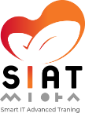

작년과 달라진 것은
1. 시기: 전년에는 여름방학에 진행하였으나, 올해는 SIAT과의 연계성을 높이기 위해 11월~12월에 진행 예정입니다.
2. 대상: 전년 재학생, 휴학생만을 대상으로 하였으나, 장애 청년의 의견을 수렴하여 올해는 졸업생들도 참여할 수 있도록 하였습니다.

- 교육 개요
- 온라인 교육장소 : https://www.inflearn.com/
- 교육시간: 11.07.(월)~12.18.(일)/자유롭게 수강가능
- 교육내용: IT교육(비전공자, 전공자 구분 진행)
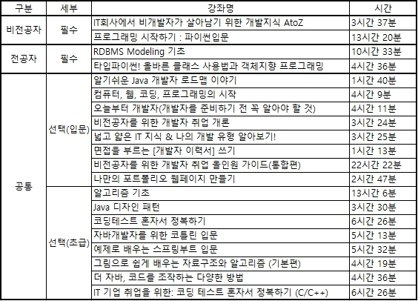
- 비전공자 : 30시간 이상 이수 필요(필수 2개 강좌 반드시 포함, 최대 7개 강좌 선택가능)
- 전공자 : 20시간 이상 이수 필요(필수 2개 강좌 반드시 포함, 최대 5개 강좌 선택가능)

- 교육 일정
교육 신청 ▶ 교육생 선발 ▶ 교육실시 ▶평가 ▶ 2023년 씨앗 교육 참여

- 지원 자격
- 장애인복지법 의한 『등록장애인』, 『국가유공자』 등 예우 및 지원에 관한 법률 의한 상이등급자
- 교육 개시일 시점 고용보험에 가입되어 있지 않은 자
[입학생 특전]
(1) 신청 후 합격자에게 소정의 기념품 전달
(2) 30만원 상당의 온라인 교육 무료지원
(3) 온라인 수강 중, 튜터 배정
(4) 교육 이수자에게 2023년 SIAT교육 신청시 가산점

- 훈련생 선발일정
- 서류접수: ~11.01.(화) 24:00
- 접수방법: 온라인 접수 https://forms.gle/spEGjXbaVrAndwK77

- 합격자 발표 : 11.03.(목)

- 기타 문의
- 문의: 행복한학교재단 송성호 사무국장 02-338-7724 happyschoolsong@nate.com

